项目名称  Project Name |  | 密级  Confidentiality Level
景点智能识别语言翻译APP |  | 仅供收件方查阅
项目编号  Project ID | 版本  Version | 文档编号  Document Code
 | 1.0 | Project ID_SD_001

Easy Tour Software System High Level Design Specification
景点智能识别语音翻译软件系统概要设计说明书

Prepared by  拟制 | 张源娣 王锦 谭湘楠 MENG YIT KOH | Date  日期 | 2019-7-8
Reviewed by  评审人 |  | Date  日期
Approved by  批准 |  | Date  日期

武汉市软酷网络科技有限公司
版权所有 不得复制
Copyright © Ruankosoft Technologies(WuHan) Co., Ltd.
All Rights Reserved
Revision Record
修订记录

Date  日期 | Revision Version  修订版本 | CR ID /Defect ID  CR/ Defect号 | Sec No.  修改章节 | Change Description  修改描述 | Author  作者
2019-7-8 | V1.0 |  | 全篇 | 初稿 | 张源娣
2019-7-8 | V1.0 |  | 全篇 | 初稿 | MENG YIT KOH
2019-7-8 | V1.0 |  | 全篇 | 初稿 | 王锦
2019-7-8 | V1.0 |  | 全篇 | 初稿 | 谭湘楠

目 录
1 Introduction 简介 6
1.1 Purpose 目的 6
1.2 Scope 范围 6
1.2.1 Name 软件名称 6
1.2.2 Functions 软件功能 6
1.2.3 Applications软件应用 6
1.3 Reference 参考资料 6
2 High Level Design 概要设计 7
2.1 Level 0 Design Description 第0层设计描述 7
2.1.1 软件系统上下文定义 7
2.1.2 Design Considerations设计思路 7
2.2 Level 1 Design Description 第1层设计描述 8
2.2.1 System Architecture系统结构 8
2.2.1.1 Description of the Architecture系统结构描述 8
2.2.1.2 Representation of the Business Flow业务流程说明 9
2.2.1.2.1 GPS定位模块 9
2.2.1.2.2 行程规划模块 10
2.2.1.2.3 广告模块 10
2.2.1.2.4 景点识别模块 11
2.2.1.2.5 翻译模块 14
2.2.1.2.6 用户中心 15
2.2.2 Decomposition Description分解描述 18
2.2.2.1 GPS定位模块 18
2.2.2.1.1 定位处理功能 18
2.2.2.1.2 周边食宿推荐 19
2.2.2.2 行程规划模块 20
2.2.2.3 广告模块 21
2.2.2.4 景点识别模块 22
2.2.2.4.1 景点识别 23
2.2.2.4.2 查看景点故事 24
2.2.2.4.3 查看景点评论 26
2.2.2.4.4 添加景点评论 27
2.2.2.5 翻译模块 29
2.2.2.6 用户中心 30
2.2.2.1.1 注册功能 31
2.2.2.1.2 登陆功能 32
2.2.2.1.3 生成游记功能 33
2.2.2.1.4 管理员后台管理功能 35
2.2.2.1.5 发表评论功能 36
2.2.3 Interface Description接口描述 38
2.2.3.1 地图单击事件监听接口 38
2.2.3.2 地图加载完成回调接口 38
2.2.3.3 地图定位图标点击事件监听接口 38
2.2.3.4 图像识别接口 39
2.2.3.5 语音翻译接口 39
2.2.3.6 拍照翻译接口 39
2.2.3.7 百度地图接口 40
3 Data Structure 数据结构/Database Design 数据库设计 41
3.1 概念模型 41
3.2 数据库表设计 41
4 UI Design 界面设计 43
4.1 首页界面 43
4.2 定位界面 44
4.3 景点识别界面 45
4.4 智能翻译界面 46
4.5 个人主页界面 47
4.5 达人说界面 48
5 Error Design 出错处理设计 48
5.1 用户名和密码出错 48
5.2 验证码输入错误 48
5.3 帐号注册错误 49
5.4 不合法的请求 49
5.5 数据访问量的过大 49

Keywords 关键词：
个性化旅游 语音翻译 文字翻译 景点识别 行程规划 定位与导航 自动化游记 食宿推荐 用户管理
Abstract 摘 要：
本项目作为一款智能旅游软件，提供景点识别、翻译、GPS定位、广告、用户中心、行程规划六大功能。用户可以上传景点图片得到景点地点和景点介绍，可以使用翻译功能进行语言翻译，GPS可以实时定位，同时获得周边食宿推荐。广告商可以发布和推送广告，用户可以输入自己的目的地、经费预算等得到行程规划。
本文档主要是为了弄清楚软件的每个模块是如何具体实现的，模块包括GPS定位、广告管理、行程规划、景点识别、翻译、用户中心。
List of abbreviations 缩略语清单：
Abbreviations缩略语 | Full spelling 英文全名 | Chinese explanation 中文解释
API | Application Programming Interface | 应用程序编程接口
SDK | Software Development Kit | 软件开发工具包
POI | Point of Interest | 信息点
LBS | Location Based Services | 位置服务
GPS | Global Positioning System | 全球定位系统
JDK | Java Development Kit | Java 软件开发工具包
SQLite | SQLite | 轻量级数据库Sqlite

1 Introduction 简介

1.1 Purpose 目的
本文档的读者是项目开发人员，文档中详细讲明了设计软件系统的模块层次结构，设计数据库的结构以及设计模块的控制流程，其目的是明确软件系统"如何做"，解决软件系统的模块划分和模块的层次机构以及数据库设计。

1.2 Scope 范围
- 对于之前完成的《软件需求规格V1.0》里面的需求进行详细的设计
- 对于界面的UI进行详细设计
- 对于数据结构及数据库进行详细设计

1.2.1 Name 软件名称
Easy Tour

1.2.2 Functions 软件功能
必须完成的功能：用户中心、GPS实时定位、翻译模块、广告模块、景点识别
可以不完成的功能：行程规划

1.2.3 Applications软件应用
近年来，世界旅游业发展呈现出如下特点和趋势：首先，随着经济发展和生活水平的提高，人们对精神文化的需求进一步上升，旅游成为人们的基本生活方式，是人们使用休闲时间的最佳选择之一。其次，以新兴国家为代表的旅游目的地不断出现，世界区域重心正向东方转移。中国正是这一趋势的代表，从国际旅游接待量上看，2004年以来，中国成为居法国、美国、西班牙之后的全球第四大旅游目的地国家，其中2010-2012年中国一度超过西班牙，位列全球第三大旅游目的地国家。第三，个性化、自由化成为新的趋势，使传统观光旅游、度假旅游已不能满足旅游者的需求，各种内容丰富、新颖独特的旅游方式和旅游项目应运而生。尤其最近几年的发展蓬勃的自由行已经渐入大众的接受范围。随之带来的问题就是由于语言方面的关系在观光，住宿消费等领域存在不便。我们希望借助数字化技术加上移动技术解决这一课题。
本项目 “景点智能识别语言翻译APP”，通过运用数据库、谷歌Vision API等新技术，完成从数据到信息的提炼，构建创新可靠的智能景点识别语音翻译软件。

1.3 Reference 参考资料

2 High Level Design 概要设计

2.1 Level 0 Design Description 第0层设计描述

2.1.1 软件系统上下文定义
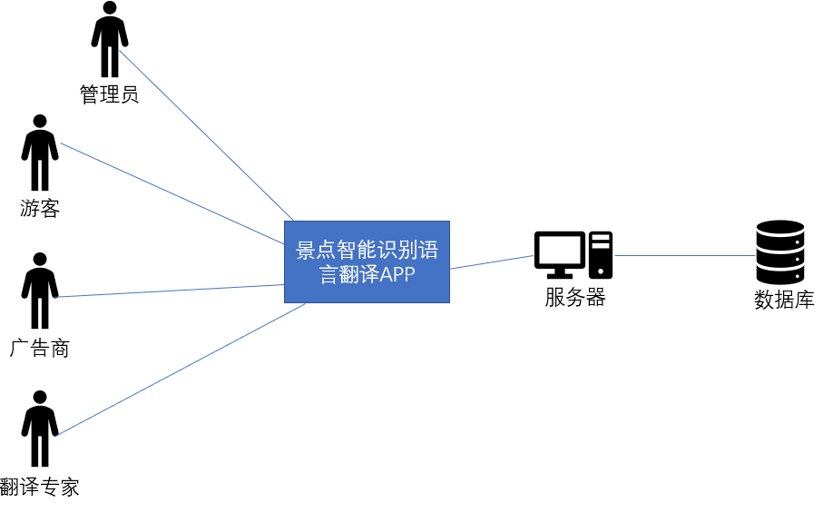

2.1.2 Design Considerations设计思路
（1）程序包图
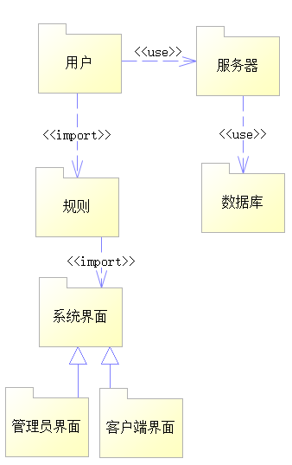

2.2 Level 1 Design Description 第1层设计描述

2.2.1 System Architecture系统结构

2.2.1.1 Description of the Architecture系统结构描述
功能结构图如下所示：
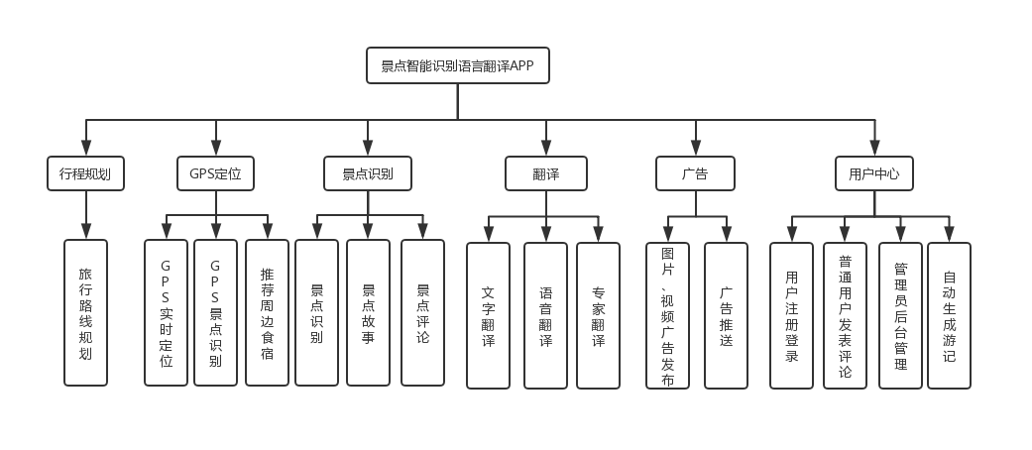
主要分为一下六个模块：
（一）GPS定位模块
本模块主要通过第三方地图API提供GPS实时定位，根据定位中获取的经纬度自动识别所在景点位置，推荐景点周边的食宿、特色商店等信息并推送给用户。
（二）景点识别模块
本模块基于GPS定位，游客拍照或上传景点照片，参考Google Vis VisionAPI，识别出图像中的景点，并且可以进一步了解景点故事，用户对该景点的评论等。
（三）翻译模块
本模块主要实现用户旅游过程中包括文字语音等的翻译功能，图片中的文字翻译可以通过VisionAPI的OCR识别出原文后，转换为目标文字；语音翻译可以通过识别语音后提供目标语音的翻译，当专业性较强的时候，可以使用付费的专家翻译服务，接入真人专家进行一对一翻译工作。
（四）用户中心模块
本模块主要提供用户注册、登录和填写个人基本信息等功能，登录后识别用户身份为管理员或普通用户，并显示不同的界面。用户登录后可以发表对某个景点的评论或者旅行游记，并选择是否对其他用户显示。用户登录后根据付费等级获得不同级别的VIP权限，以获得更多的服务。并且可以通过景点识别、轨迹追踪等功能，系统可准确识别每张照片的景点名称、时间信息、位置信息等，为用户生成一篇个性化游记。
（五）行程规划模块
本模块根据用户选择的目标城市和时间安排、经费预算、天气状况等规划出几条旅行路线和推荐食宿供用户选择，用户可以添加一定要去的某个心愿景点对旅行路线进行筛选。
（六）广告模块
广告商可以发布含有图片或者视频的广告，管理员审核后有效的广告可以根据用户定位和喜好等推荐广告给用户。

2.2.1.2 Representation of the Business Flow业务流程说明

2.2.1.2.4 景点识别模块
2.2.1.2.4.1 定位处理
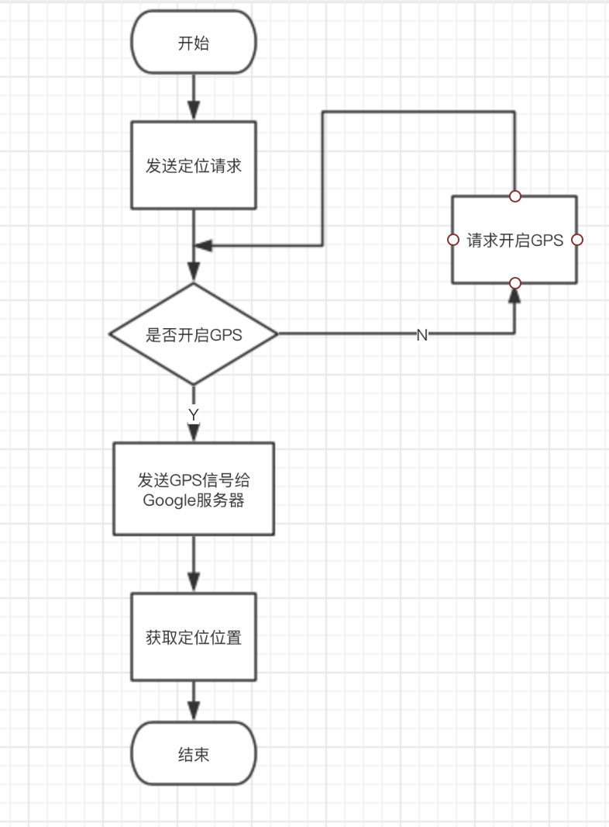
2.2.1.2.4.2 景点识别
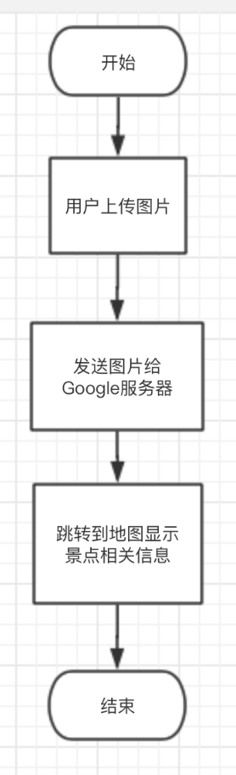
2.2.1.2.4.3 景点故事功能
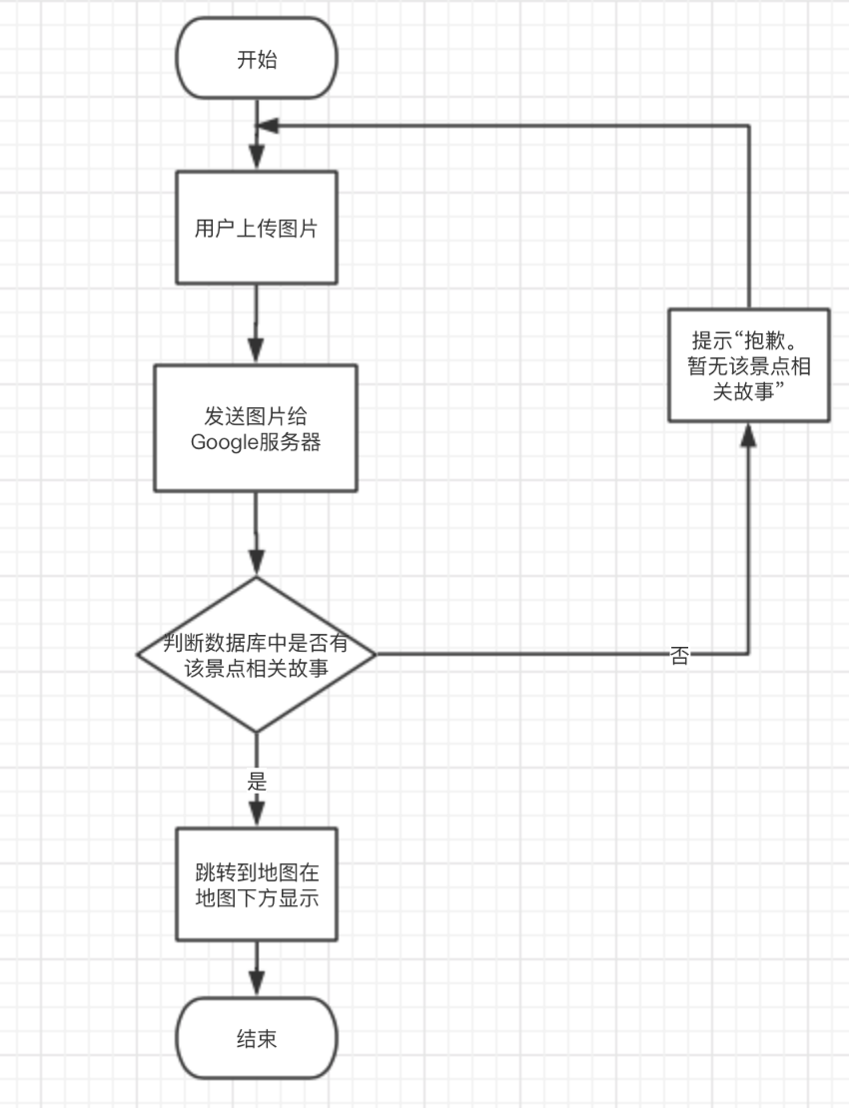
2.2.1.2.4.4 景点评论功能
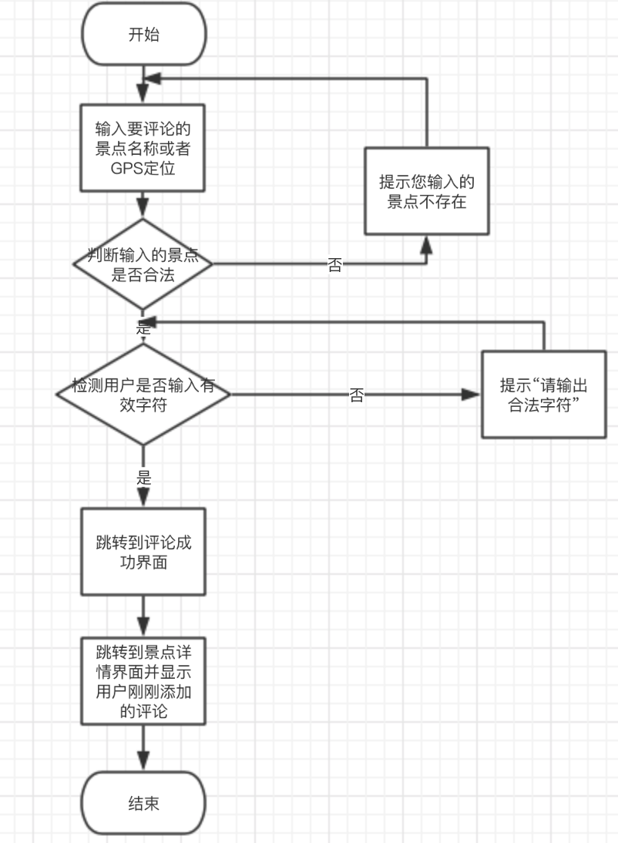
2.2.1.2.4.5 查看景点评论功能
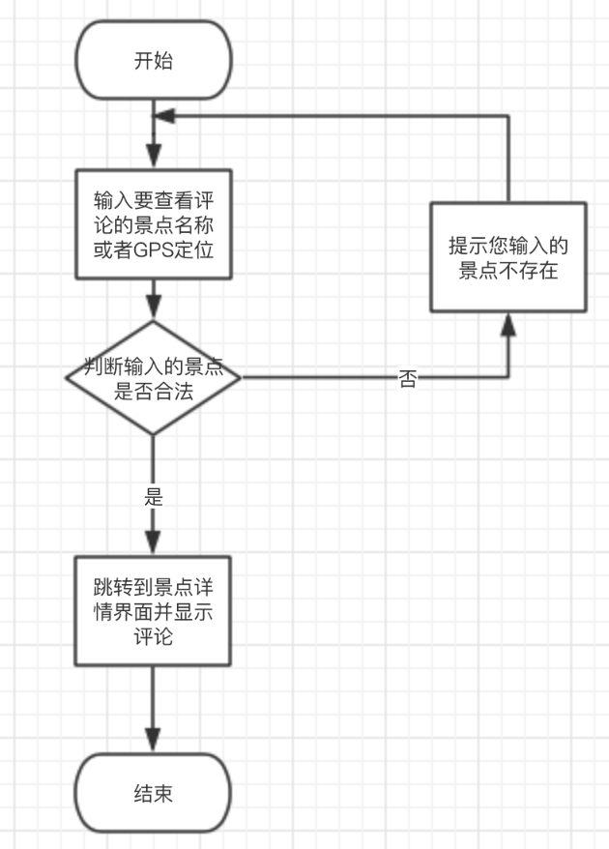

2.2.1.2.5 翻译模块
2.2.1.2.5.1 手动翻译功能
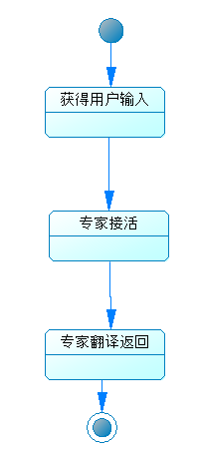
2.2.1.2.5.2 自动翻译功能
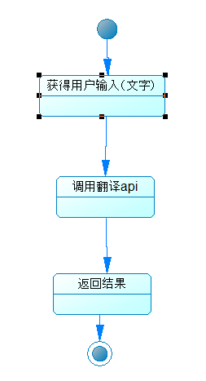

2.2.1.2.6 用户中心
2.2.1.2.6.1 注册功能
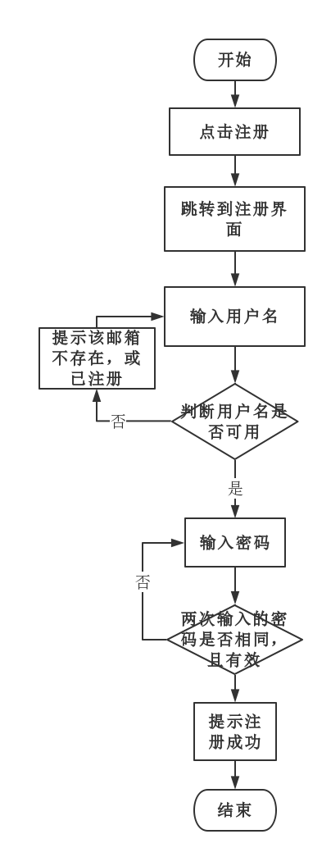
2.2.1.2.6.2 登录功能
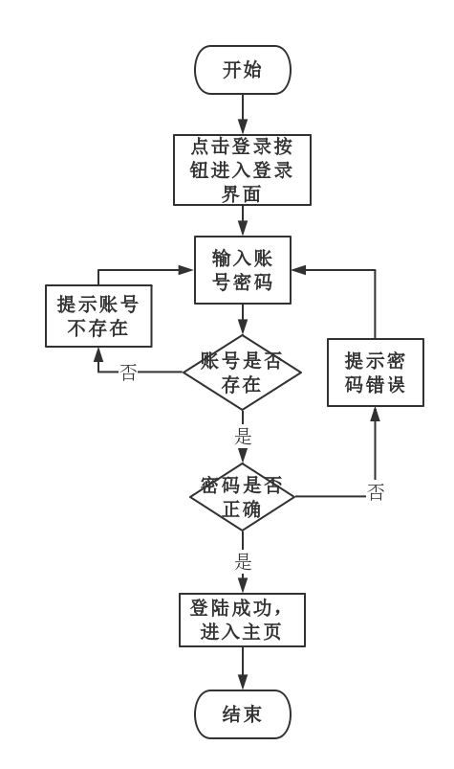
2.2.1.2.6.3 发表评论功能
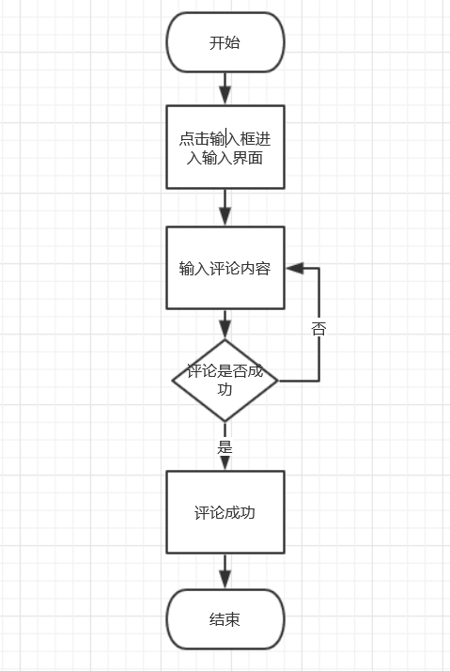
2.2.1.2.6.4 生成游记功能
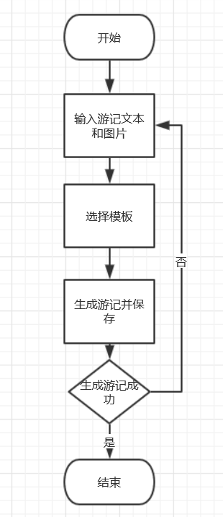
2.2.1.2.6.5 找回密码功能
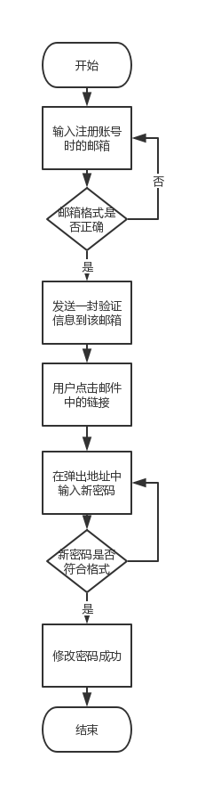

2.2.2 Decomposition Description分解描述
本节描述系统中的子系统和模块。

2.2.2.4 景点识别模块
- 简介
用户通过“景点识别”功能拍照上传照片或者从相册选择照片，系统分析处理后显示该景点详情页面。景点详情页面包括当前景点的简介和景点相关的传说或名人轶事，以及其他用户对于该景点的评论，用户也可以添加关于该景点的评论。用户可以通过提供定位权限提高识别的准确度。识别出的景点与用户当前所在地不一致时，提供导航到景点所在位置的功能。

- 功能列表
功能 | 描述
景点识别 | 分析处理用户上传的照片识别出景点的相关信息
查看景点故事 | 用户可以查看与当前景点相关的传说或名人轶事
查看评论 | 用户可以查看关于该景点的评论
添加评论 | 用户可以添加关于该景点的评论

2.2.2.4.1 景点识别
1 功能设计描述
用户通过“景点识别”功能拍照上传照片或者从相册选择照片，系统分析处理后显示该景点相关信息。用户可以通过提供定位权限提高识别的准确度。识别出的景点与用户当前所在地不一致时，提供导航到景点所在位置的功能。

（1）类
1）AttractionsActivity
显示要查看的景点详情。

2）AttractionImp
提供查询数据库的方法，可以被调用。

3）PictureActivity
上传照片的页面

4）Attraction
景点详情实体类

（2）类与类之间关系
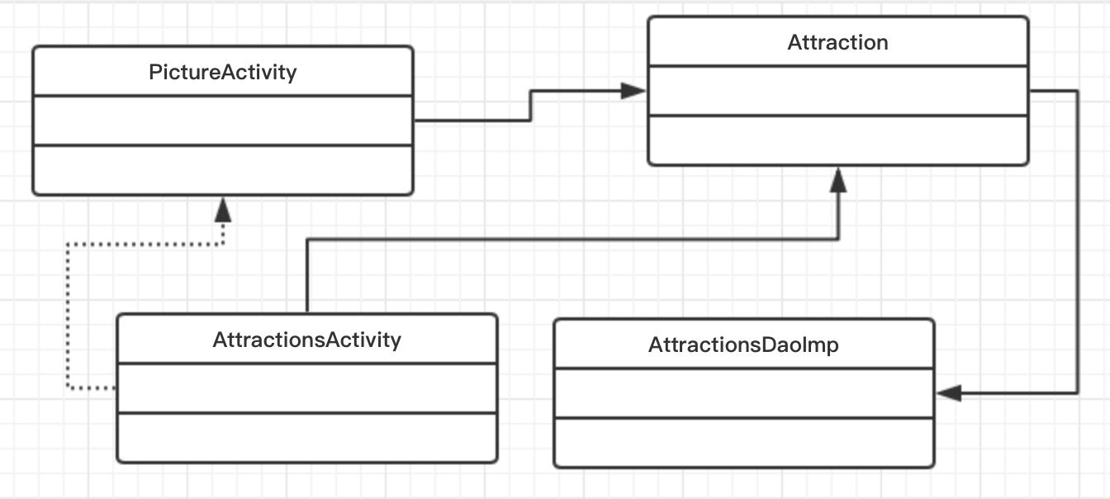

（3）文件列表
名称 | 类型 | 存放位置 | 说明
PictureActivity.java | Java | com\kinglin\easytravel\PictureActivity.java | 照片上传的页面
AttractionsActivity.java | Java | com\kinglin\easytravel\AttractionsActivity.java | 显示景点详情的页面
AttractionsDaoImp.java | Java | com\kinglin\dao\AttractionsDaoImp.java | 数据操作相关类
Attractions.java | Java | com\kinglin\model\Attractions.java | 景点详情类

2 功能实现说明
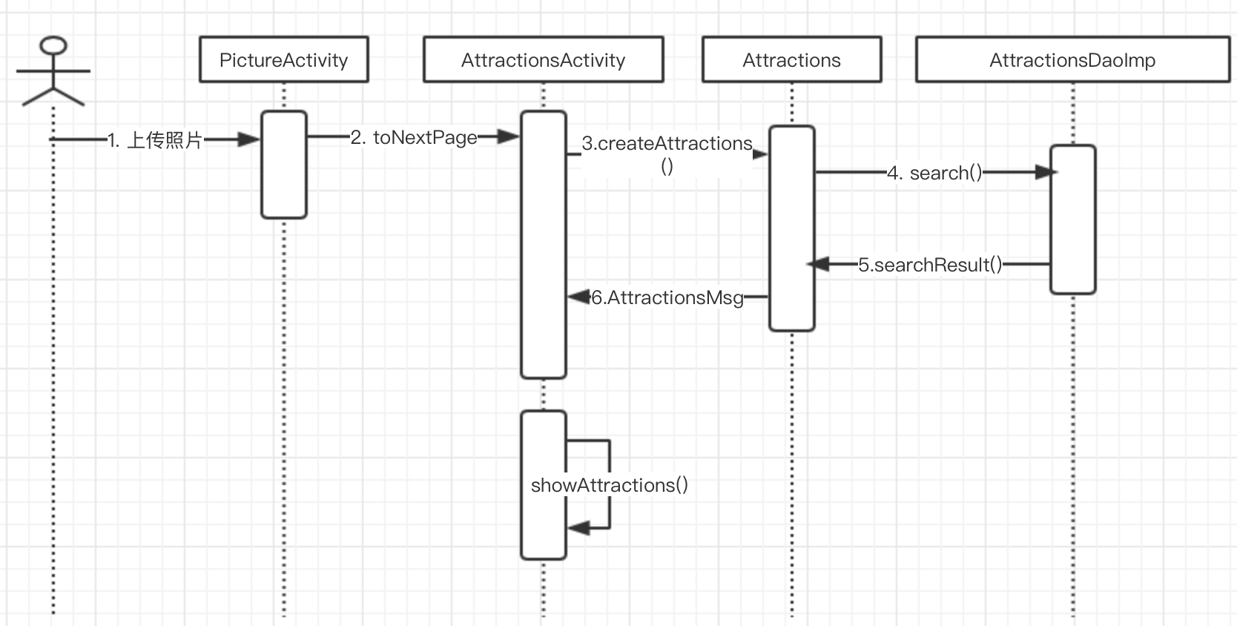

2.2.2.4.2 查看景点故事
1 功能设计描述
用户通过“景点识别”功能拍照上传照片或者从相册选择照片后，系统从数据库中获取景点相关的传说或者名人轶事，并显示在景点详情页面。

（1）类

- AttractionsStoryActivity
显示要查看的景点故事。

2）AttractionStoryImp
提供查询数据库的方法，可以被调用。

3）PictureActivity
上传照片的页面

4）AttractionStory
景点故事实体类

（2）类与类之间关系
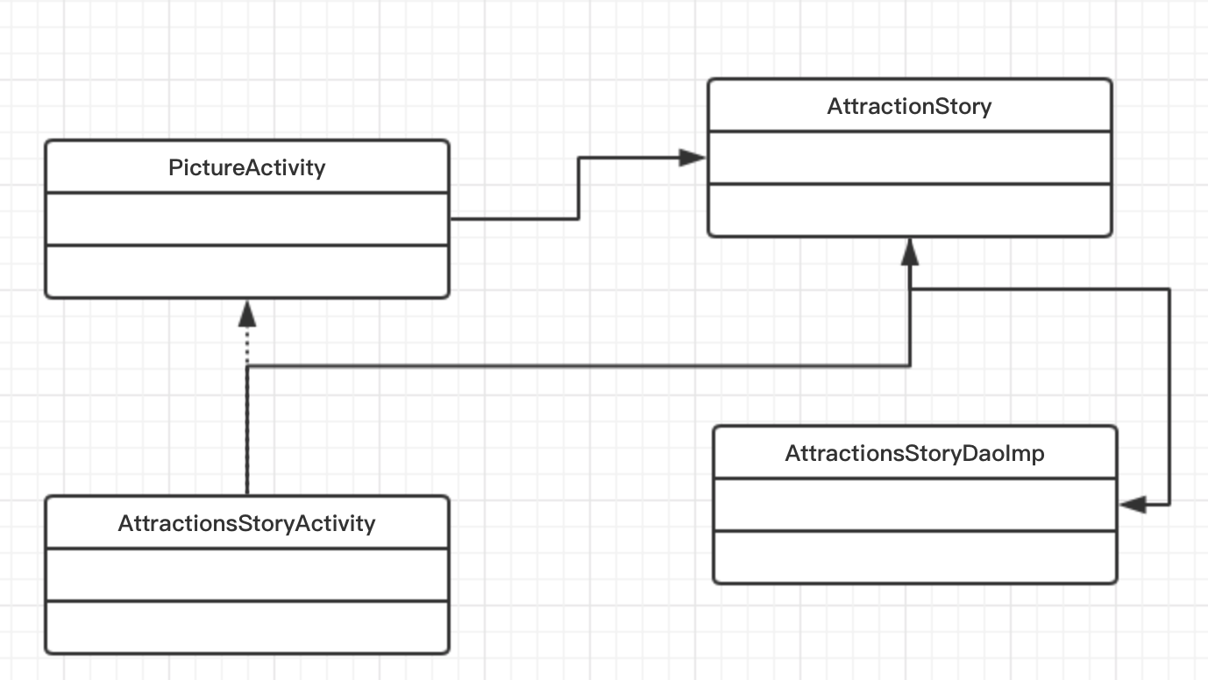

（3）文件列表

名称 | 类型 | 存放位置 | 说明
PictureActivity.java | Java | com\kinglin\easytravel\PictureActivity.java | 照片上传的页面
AttractionsStoryActivity.java | Java | com\kinglin\easytravel\AttractionsStoryActivity.java | 显示景点故事的页面
AttractionStoryDaoImp.java | Java | com\kinglin\dao\AttractionStoryDaoImp.java | 数据操作相关类
AttractionStory.java | Java | com\kinglin\model\AttractionStory.java | 景点故事类

2 功能实现说明
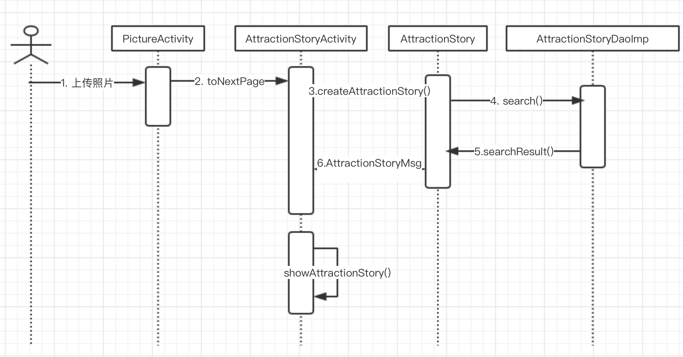

2.2.2.4.3 查看景点评论
1 功能设计描述
用户通过“景点识别”功能拍照上传照片或者从相册选择照片后，系统从数据库中获取景点相关的用户评论，并显示在景点详情页面。
（1）类

1）CommentActivity
显示要查看的景点故事。

2）CommentImp
提供查询数据库的方法，可以被调用。

3）PictureActivity
上传照片的页面

4）Comment
景点故事实体类

- 类与类之间关系
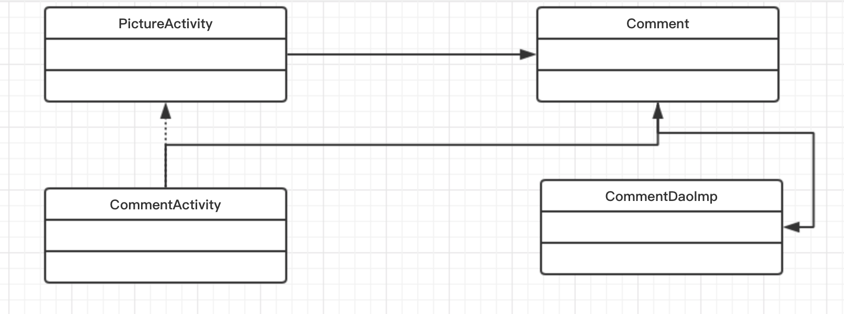

- 文件列表
名称 | 类型 | 存放位置 | 说明
PictureActivity.java | Java | com\kinglin\easytravel\PictureActivity.java | 照片上传的页面
CommentActivity.java | Java | com\kinglin\easytravel\CommentActivity.java | 显示景点评论的页面
CommentDaoImp.java | Java | com\kinglin\dao\CommentDaoImp.java | 数据操作相关类
Comment.java | Java | com\kinglin\model\Comment.java | 景点评论类

2 功能实现说明
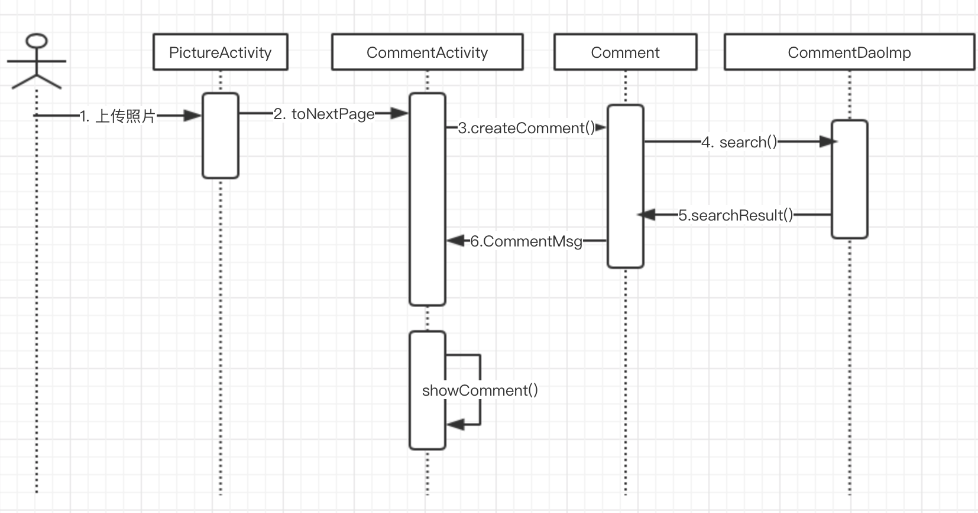

2.2.2.4.4 添加景点评论
1 功能设计描述
用户通过“景点识别”功能拍照上传照片或者从相册选择照片后，系统从数据库中获取景点相关信息，并显示在景点详情页面，用户可以在景点详情页面添加关于该景点的评论
（1）类

1）AddCommentActivity
获得用户在界面输入的信息。

2）Comment
判断用户输入的数据是否符合我们的要求，如果符合要求就新建一个评论。

3）CommentDaoImp
保存数据到数据库。
- 类与类之间关系
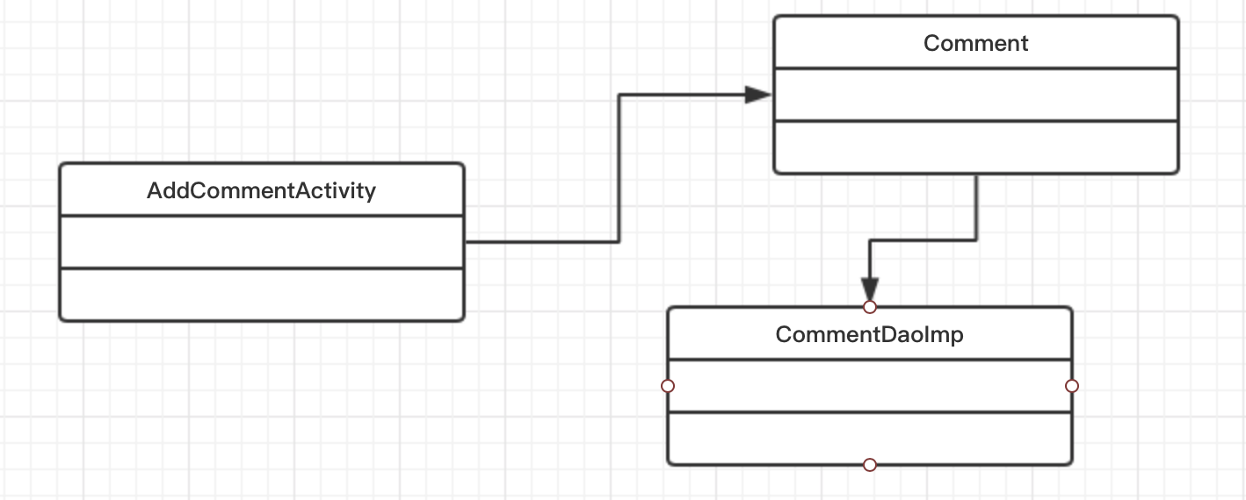

- 文件列表
名称 | 类型 | 存放位置 | 说明
AddCommentActivity.java | Java | com\kinglin\easytravel\CommentActivity.java | 添加景点评论的页面
CommentDaoImp.java | Java | com\kinglin\dao\CommentDaoImp.java | 数据操作相关类
Comment.java | Java | com\kinglin\model\Comment.java | 景点评论类

2 功能实现说明
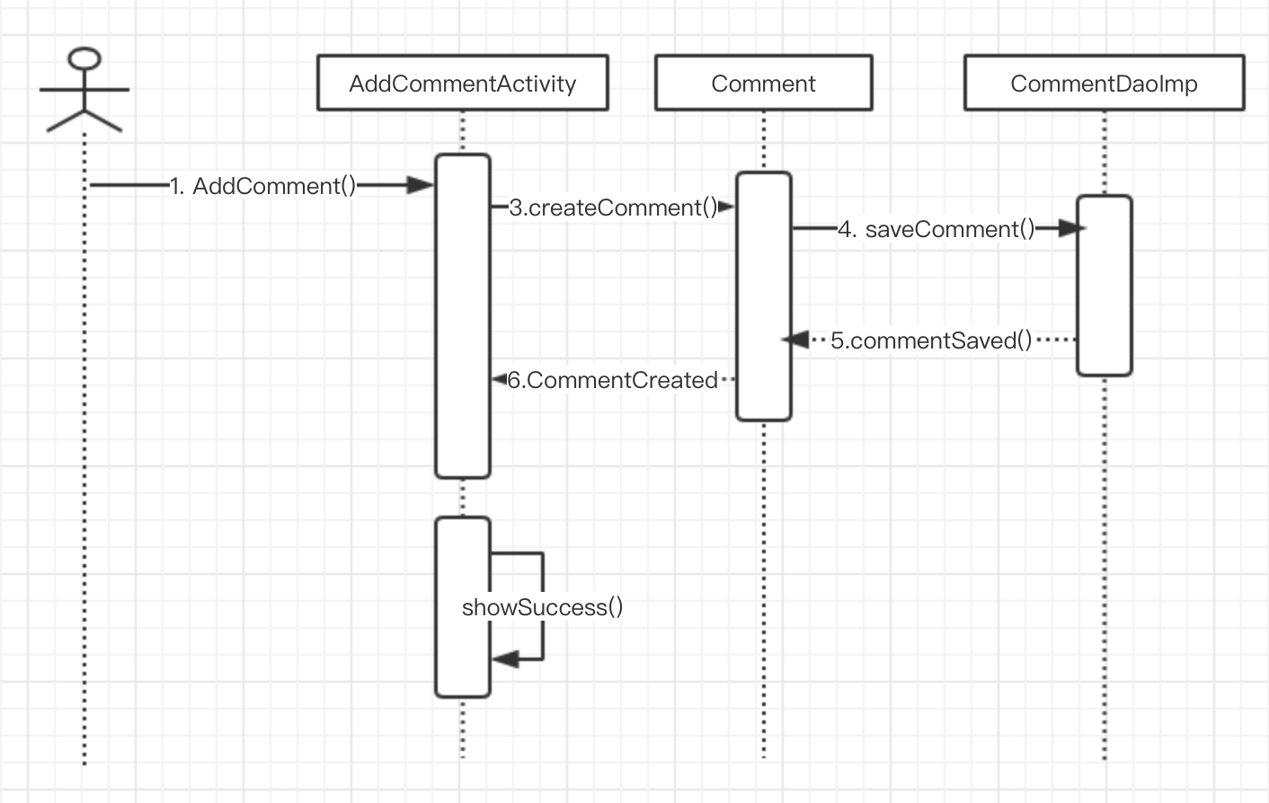

2.2.2.5 翻译模块
1 功能设计描述
翻译功能是指用户在连网情况下，可以选择系统自动或专家劳力的图片文字或语音翻译。

（1）类

1）Translate
包含了翻译的所有方法和参数

2）Controller
前后端连接的接口类

3）Entity
后端数据的虚拟存储

4）ServerConnection
连接后台服务器，查询所有用户上传的动态

（2） 类与类之间关系
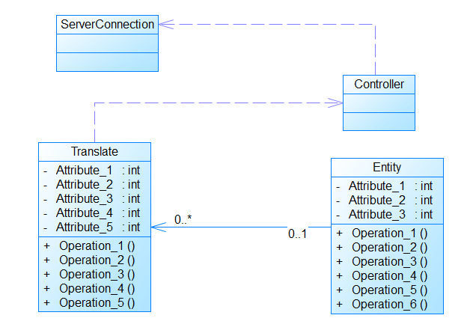

（3） 文件列表

名称 | 类型 | 存放位置 | 说明
Translate | Java | src/service/ | 包含了翻译的一些方法和参数
SpringMainApplication | Java | src/ | 提供Spring Cloud主要接口
Controller | Java | src/controller/ | 封装Controler
ServerConnection.java | Java | src/ | 连接后台服务器，查询所有用户上传的动态
Entity | Java | src/entity/ | 封装Translate参数。连接数据库

2 功能实现
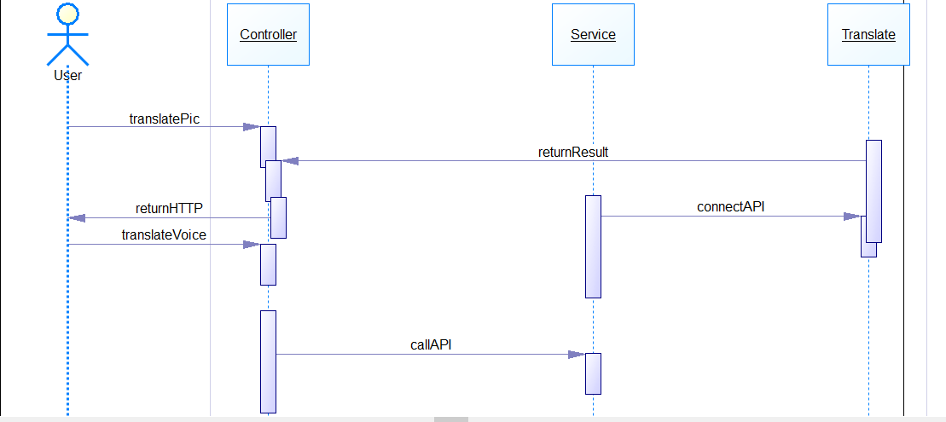

2.2.3 Interface Description接口描述

2.2.3.4 图像识别接口
Name名称：com.baidu.aip

Description说明：百度AI图像识别接口

Definition定义:（接口原型定义，说明接口类型及相关参数）
方法
限定符和类型 | 方法和说明
AipImageClassify | onMyLocationClick()  图像识别函数

2.2.3.5 语音翻译接口
Name名称：trans-asr-sdk

Description说明：百度翻译语音翻译接口

Definition定义:（接口原型定义，说明接口类型及相关参数）
方法
限定符和类型 | 方法和说明
TransAsrClient | TransAsrClient ()  初始化 TransAsrClient 类
Void | startRecognize()  开始语音翻译

2.2.3.6 拍照翻译接口
Name名称：trans-ocr-sdk

Description说明：百度翻译拍照翻译接口

Definition定义:（接口原型定义，说明接口类型及相关参数）
方法
限定符和类型 | 方法和说明
OcrClient | OcrClientFactory.create(context, appId, appKey)  创建OcrClient实例
OcrResult | client.getOcrResult(from, to, file)  开始拍照翻译

3 Data Structure 数据结构/Database Design 数据库设计

3.1 概念模型
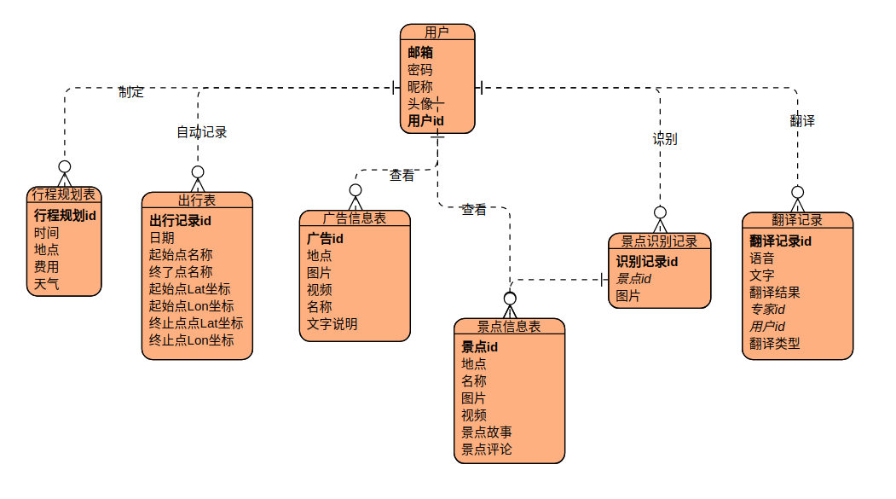

3.2 数据库表设计
- 景点识别模块
景点信息表
景点识别记录
字段 | 类型 | 可为空 | 描述
景点id | int |  | 主键
地点 | char(60) |  | 地点
名称 | char(60) |  | 名称
图片 | image |  | 图片
视频 | video | 是 | 视频
景点故事 | Char（200） |  | 景点介绍
景点评论 | Char(200) |  | 景点评论
- 翻译模块
字段 | 类型 | 可为空 | 描述
识别记录id | int |  | 主键
图片 | image |  | 识别的图片
景点id | int |  | 识别出来的景点id，外键
翻译记录

4 UI Design 界面设计
字段 | 类型 | 可为空 | 描述
翻译记录id | int |  | 主键
语音 | video | 是 | 需要翻译的语音
文字 | Char(200) | 是 | 需要翻译的文字
翻译结果 | Char(200) |  | 翻译后的结果
专家id | int | 是 | 外键
用户id | int |  | 外键
翻译类型 | int |  | 文字、语音、专家三种类型

4.1 首页界面
1 界面原图
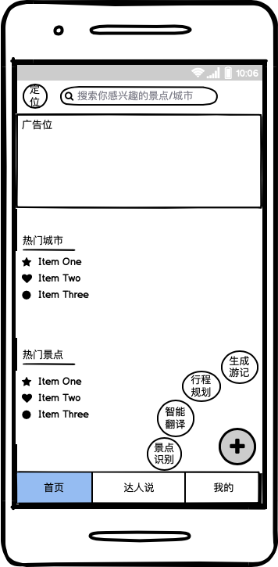

2 界面说明
该界面是首页。除了跳转到各功能外，首页显示广告推荐和热门的城市或者景点推荐。在搜索框中输入城市或景点名后可以跳转到城市详情或者景点详情页面。点击定位后可以跳转到定位界面。点击景点识别可以跳转到景点识别界面。点击智能翻译可以跳转到翻译界面。点击行程规划可以跳转到行程规划界面。点击生成游记可以跳转到生成游记界面。

4.3 景点识别界面
1 界面原图
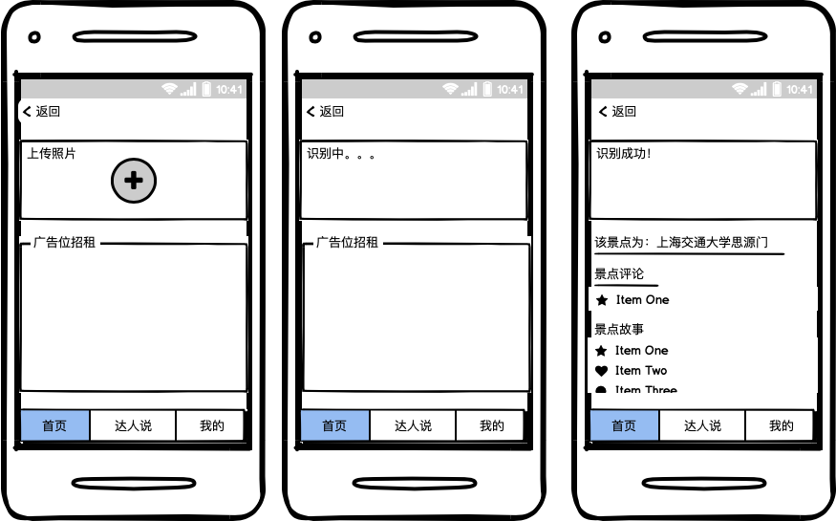

2 界面说明
该页面用于景点识别功能。用户点击➕上传本地照片或者拍照上传。识别后显示该景点的详情界面。包括景点名称、景点照片、景点评论和景点故事等。

4.4 智能翻译界面
1 界面原图
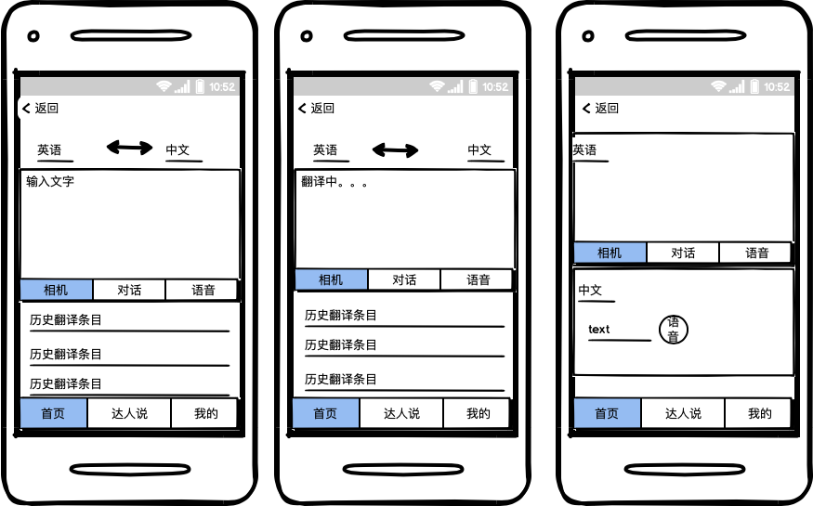

2 界面说明
该页面用于智能翻译功能。用户选择待翻译语言和目标语言后，输入文字翻译或者拍照翻译或者语音识别翻译或者对话翻译。系统翻译完成后在屏幕下方显示翻译后的文字。用户在该页面可以查看历史翻译条目。

4.5 达人说界面
1 界面原图
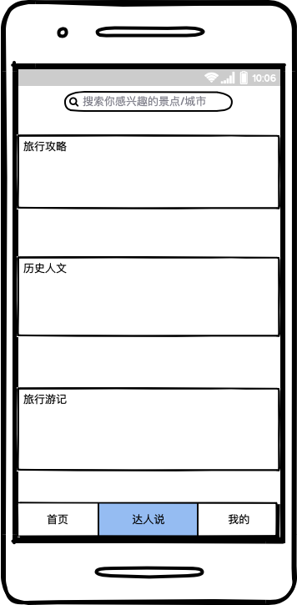

2 界面说明
达人说界面是经过筛选的用户提交的旅行攻略，热门景点故事，热门旅行游记等。用户可以在搜索框输入感兴趣的景点或城市，点击搜索图标后，会显示与该景点相关的旅行攻略、游记、景点历史人文故事等。

5 Error Design 出错处理设计

5.1 用户名和密码出错
提示输入不正确，检查信息是否正确，并返回。

5.2 验证码输入错误
登录失败，请重新输入。

5.3 帐号注册错误
为空或者已存在如空提示错误，返回；存在此用户，提示存在。
注册密码低于6位提示低于6位信息，并重新输入。

5.4 不合法的请求
程序出错抛出异常

5.5 数据访问量的过大
设计并发处理和回滚机制

